DAFTAR RIWAYAT HIDUP
DATA PRIBADI
DATA PRIBADI | Nama Lengkap | Aditya Arya Mahesa | 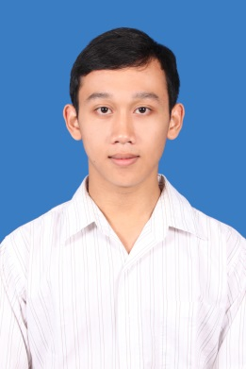
 | Jenis Kelamin | Laki–Laki
 | Tempat, Tanggal Lahir | Madiun, 14 Juni 1994
 | Agama | Islam
 | Status | Belum Menikah
 | Alamat | Perum Bumi Mas Blok 9/9, Mojorejo, Taman, Madiun 63139
 | No.Telp | 085749054700
 | E-mail | aditya.mahesa@gmail.com
PENDIDIKAN FORMAL
Pendidikan Formal | 2000 – 2006 | SD Negeri 01 Klegen Madiun
 | 2006 – 2009 | SMP Negeri 1 Kota Madiun
 | 2009 – 2012 | Rekayasa Perangkat Lunak - SMK Telekomunikasi Sandhy Putra Malang
 | 2012 – Sekarang | S1 Teknik Informatika – Telkom University
KEMAMPUAN
Kemampuan | Hardware Computer | Perakitan Computer, Install Operating System, Format Dan Partisi Harddisk, Setting Internet Dan Modem
 | Operating System | Microsoft Windows, Linux (beberapa jenis distribusi)
 | Programming | Java (Web dan Desktop), C/C++, webMethods Flow

SERTIFIKAT – SERTIFIKAT
Sertifikat – Sertifikat | Oracle Database 10g: 2 Day DBA | Oracle Corporation 23 – 24 September 2011

PENGALAMAN KERJA

Pengalaman Kerja | PT. Telekomunikasi Indonesia Area Surabaya (September 2011)
PT. Swamedia Informatika Bandung (Oktober – Desember 2011)
Referensi: Bapak Deddy Novrandianto (08112238737)

Hormat saya,

Aditya Arya Mahesa

